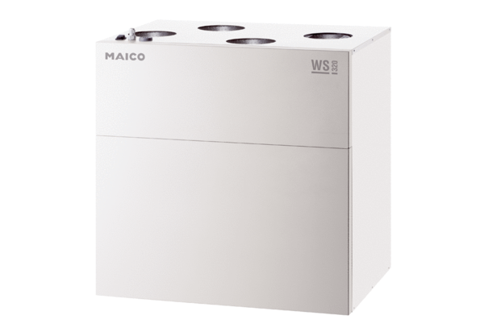Središnji ventilacijski uređaj WS 320 BJedinica za pakiranje: 1 komAsortiman: K
Broj artikla: 0095.0221Proizvođač: MAICO

